УКЫТУЧЫ!
Тиңләп булмый аны башка хезмәт белән.
Үлчәнми ул минут белән, сәгать белән.
Синең хезмәт айлык түгел, еллык түгел.
Яз төшүгә көз өлгергән орлык түгел.
Хезмәтеңнең нәтиҗәсен күрер өчен
Дистә еллар түгәсең син акыл көчен.

Билгеле булганча, бүген Россиянең мәгариф системасы дөньякүләм таләпләргә җавап бирергә омтыла. Аның төп максатларының берсе булып уку-укытуның укучы шәхесен һәрьяклап үстерүгә, аның иҗади сәләтләрен, мөстәкыйльлеген, инициативасын, үз-үзен оештыра һәм үз юлын таба белүгә юнәлтелгән моделен төзү тора.
Бу модельнең төп кыйммәте - укучының иҗади һәм тәнкыйди фикерләвен, мөстәкыйль эзләнү һәм тикшеренү эшчәнлеге тәҗрибәсе булдыруны төрле яклап үстерү. Бу модель укучыга әзер белемнәрне бирүгә түгел, ә бәлки ул белемнәрне аның үзеннән эзләтеп таптыруга юнәлтелгән. Заман таләпләренә җавап бирерлек укучы үстерү-минем һәм барлык хезмәттәшләремнең бурычы.
Мин, Дәүлиева Нина Павел кызы, Казан шәһәре Киров районы 67 нче мәктәбенең I квалификацион категорияле татар теле һәм әдәбияты укытучысы. Татар теле һәм әдәбияты укытучысы буларак, минем төп максатым- укучыларда татар телен өйрәнүгә теләк булдыру.
Бүгенге көн татар теле һәм әдәбияты укытучысы алдында бик җаваплы бурычлар тора. Ана телебезне саклап калу, укучыларда туган телләренә, милли кыйммәтләргә карата хөрмәт хисе тәрбияләү, милли үзаңны пропагандалау иң әһәмиятле бурычларның берсе булса, икенчесе- башка милләт балаларында татар теленә карата кызыксыну, аны өйрәнүгә теләк уяту.
Куелган максат һәм бурычлар минем педагогик эшчәнлегемнең юнәлешен билгели.
Үз педагогик эшчәнлегемне татар теле һәм әдәбияты укытучысы һәм сыйныф җитәкчесе буларак алып барам.
Федераль белем бирү стандартларының аерылгысыз өлеше, өстенлекле юнәлеше булган проект эшчәнлеген укучыларымда татар телен һәм әдәбиятын өйрәнүгә кызыксыну тудыру өчен иң нәтиҗәле дип саныйм. Эшемне өч этапта алып барам: башлангыч, урта һәм югары сыйныфларда. Һәр этапта укучыларның яшь үзенчәлекләреннән чыгып эш итәм. Проект эшчәнлеге укытучыдан үз эшенә иҗади якын килүне, үз эшенең остасы булуны таләп итә. Ул укучылар эшчәнлеге белән идарә итә, эш барышын контрольдә тота, тиешле төзәтмәләр кертә, юнәлеш бирә. Башлангыч сыйныфта эшләгәндә, татар теле һәм әдәбияты укытучысы укучылары белән генә түгел, аларның сыйныф җитәкчеләре, әти-әниләре белән хезмәттәшлек оештыра алырга тиеш. Шул вакытта гына эш нәтиҗәле һәм сыйфатлы була, дип уйлыйм. Проект эшчәнлегенең продуктлары аша әни-әниләр балаларының уңышларын күрәләр, укытучы белән бергә кыенлыклардан чыгу ысулларын эзлиләр. Тематик рәсемнәр ясау, коллажлар, буклетлар төзү, төрле чараларга чакырулар, афишалар язу- мавыктыргыч һәм нәтиҗәле эш. Бу эш төрләрен башкарганда укучыларның сүз байлыгы, бәйләнешле сөйләме, язу һәм уку күнекмәләре камилләшә, алар предметлар буенча алган белемнәрен төрле ситуацияләрдә куллану тәҗрибәсе булдыралар. Бу этапта укучыларның кызыксынулары арта, сәләтләре ачыла: кемдер иҗатка тартыла, кемдер фәннәр өйрәнергә тели.
Укучылар иҗатын туплаган кечкенә китапчыклар төзүдән башланган эшләр, нәтиҗәдә шәһәркүләм бәйгеләрдә урыннарга лаек була. Беренче адымнар белән югары баскычларга ирешүдә, сәнгатьле уку күнекмәләрен формалаштыру, конкурентлыкка сәләтлелекне тәрбияләү эше тора.
Укучыларым Гыйниятуллина Камилә үзе иҗат иткән шигырьләрен укып, ТНВ каналы уздырган “Яшь диктор” бәйгесендә беренче, Мортазин Алмаз “ Татар егете. Татар кызы-2017” шәһәр бәйгесендә өченче урынга лаек булдылар.
Урта һәм югары сыйныфларда проект эшчәнлеге күбрәк фәнни нигезгә корыла, укучыларда эзләнү-тикшеренү күнекмәләре үстерелә. Эзләнү-тикшеренү күнекмәләрен формалаштыруны группаларда яки парларда башкару отышлы. Бу очракта укуда беренче булмаган укучылар да югалып калмый, активлаша төшә. Шулай ук катлаулы биремнәр алдында курку хисе дә юкка чыга. Бу өлкәдә дә укучыларымның уңышлары бар. Мәсәлән, укучыларның Җ.Вилькеев исемендәге шәһәр фәнни-тикшеренү конференциясендә Фәлахова Алина беренче, Ф.Әмирхан исемендәге республика фәнни-тикшеренү конференциясендә Максимова Ангелина икенче, Халыкара III Чыңгыз Айтматов укуларында Сахарова Аида өченче урын яуладылар.
Эш нәтиҗәсен фәнни-тикшеренү конференцияләрендә яклау, иҗади конкурсларда катнашу сөйләм телен үстерә, милли үзаң формалашуда бик әһәмиятле роль уйный, туган телгә хөрмәт хисе тәрбияли.
Башка милләт балаларын татар теленә, тел аша татар мәдәнияты белән кызыксындыруда педагогик эшчәнлек коммуникатив технологияләргә корыла. Укытучыдан аларның асылын дөрес аңлап эш итү сорала. В.Н. Мещерякова белән танышуым, аның рус телле укучыларга татар телен өйрәтү буенча авторлык системасын өйрәнүем- минем өчен зур табыш. Нәкъ менә бу система белән эшли башлагач, хезмәтемнең нәтиҗәсе тиз арада күзгә күренә башлады. Сентябрь аенда бер сүз татарча белмәгән укучыларым уку елы ахырында : “Исәнмесез, Нина Павловна! Хәлләрегез ничек? Яхшымы?” -дип сәламли, сорауларыма саф татарча җавап кайтара башладылар. Укытучы буларак, минем өчен иң зур сөенеч булган эш тәҗрибәсе бу.
Укучыларымның фән белән кызыксынуы- эшемнең нәтиҗәсе. Алар дәрестә, дәрестән тыш чараларда алган белемнәрен тормыш ситуацияләрендә кулланырга өйрәнәләр. Әти-әниләр дә, баланың уңышларын күреп, татар теле һәм әдәбиятын кирәкмәгән предметлар исемлегенә кертергә ашыкмый. Педагогик эшчәнлегемне төрле инновацион технологияләр кулланып, укучыларымның яшь һәм индивидуаль сәләтләрен күз алдында тотып планлаштыру дәресләремне кызыклы һәм нәтиҗәле итә. Димәк, татар теле һәм әдәбиятына кызыксыну, аларны өйрәнергә теләк уяту – минем туган телемне саклап калуга керткән өлешем.
Педагогик эшчәнлегемдә әһәмиятле урынны тәрбия процессы алып тора. Мин-сыйныф җитәкчесе. Мәктәпнең эш юнәлешеннән чыгып, укучыларымны, беренче чиратта, патриотик рухта тәрбияләү-минем бурычым. Аларның һәрьяклап үсешенә этәргеч, үрнәк булу эшемне педагогика, методика, балалар психологиясенең фәнни нигезләренә коруны таләп итә. 6 нчы сыйныфта укучыларым “Юнармия” Бөтенроссия балалар хәрәкәтендә актив катнашалар, мәктәп командасы составында хәрби җыр смотрларында уңышка ирешәләр. Туган илгә, халкының тарихына мәхәбәт тәрбияләү максатыннан Татарстан Республикасы Милли музее белән тыгыз элемтәдә торабыз, Ватан сугышы музее уздырган чараларда актив катнашабыз. Җиңү паркында уздырылган тематик сыйныф сәгатьләре, экскурсияләр дә -укучыларны патриотик рухта тәрбияләүче чаралар.
Заман таләпләренә җавап бирерлек укучылар үстерү укытучының үзеннән дә һәрвакыт үсештә, хәрәкәттә булуын таләп итә. Шушы таләпләрне күздә тотып, белемемне күтәрү, үзүсешем өстендә эшлим. Хезмәттәшләрем тәҗрибәсен, галимнәр хезмәтләрен өйрәнәм. Тематик семинар, вебинарларда, квалификация күтәрү курсларында белем дәрәҗәмне даими арттырам. Үз эш тәҗрибәм белән методик җыентыкларда, педагоглар өчен төрле дәрәҗәдәге конференцияләрдә, конкурсларда, “Интернет” челтәрендә уртаклашам. Укый-укый эшлим, эшли-эшли өйрәнәм.

Кушымта.
Укучыларым уңышлары

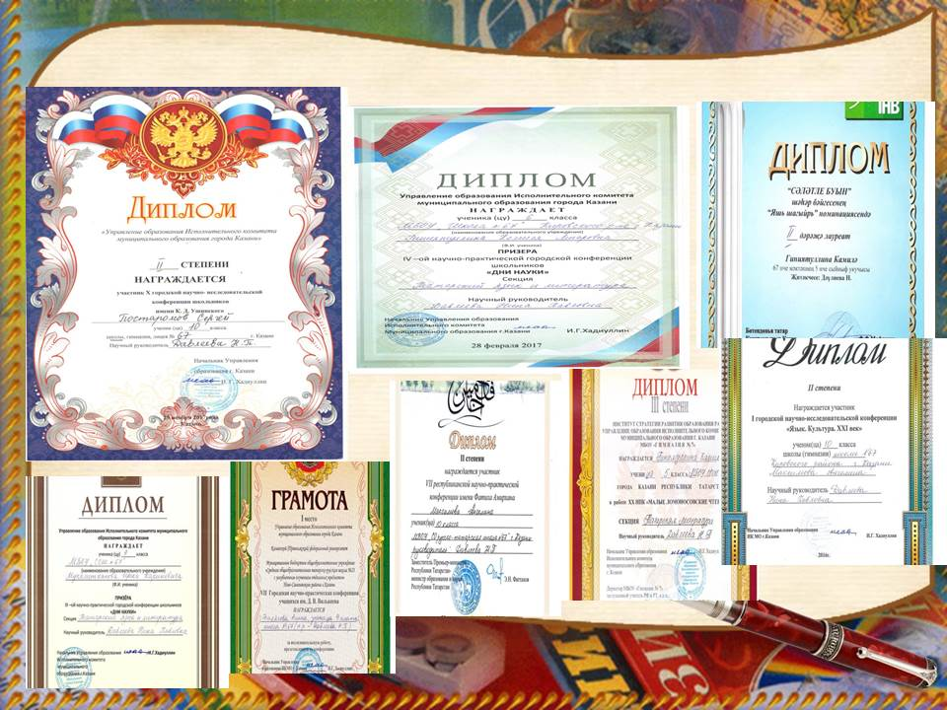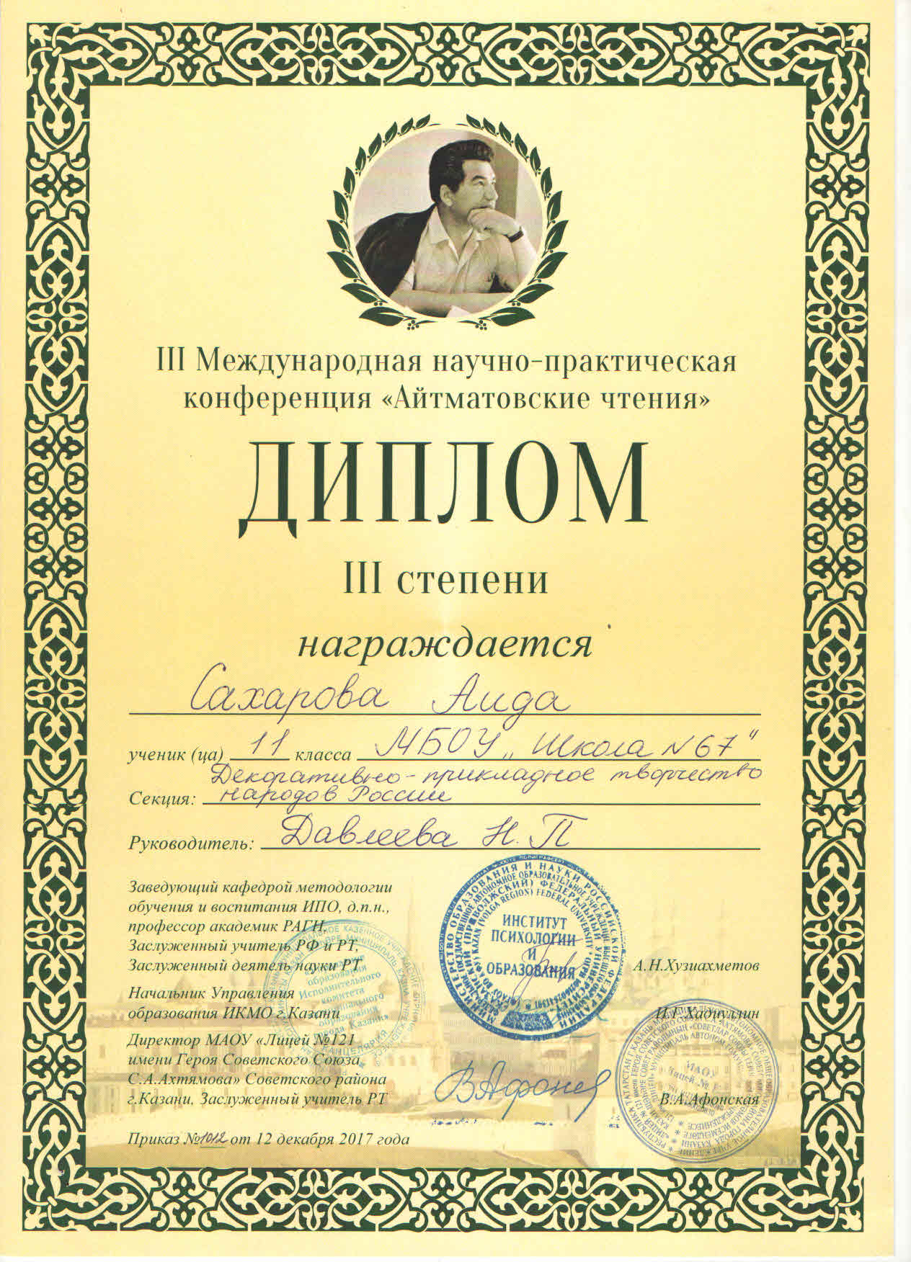

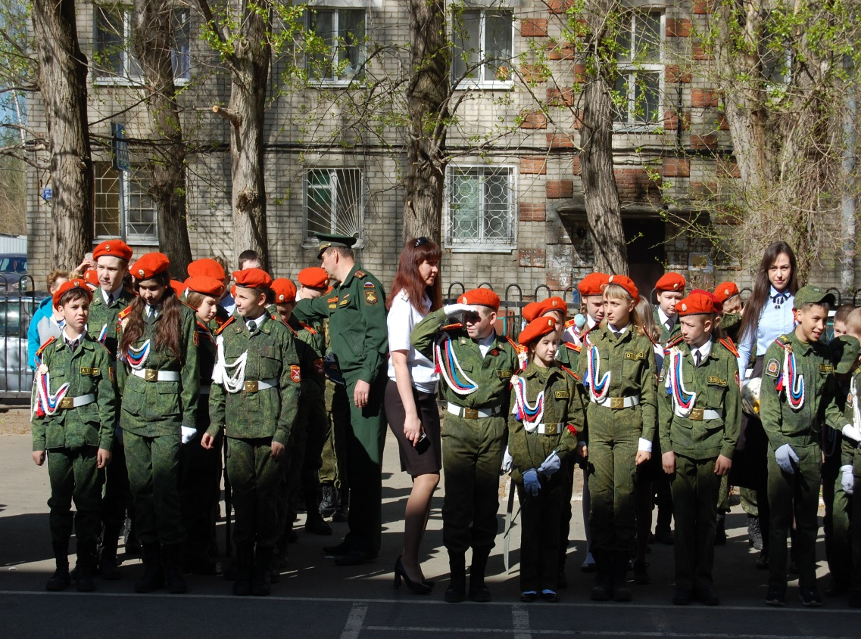
БУЛАЧАК ИЛ САКЧЫЛАРЫ-КАДЕТЛАР-МИНЕМ УКУЧЫЛАРЫМ!

